**Klasa 0**

**The weather.Pogoda**

Ostatnio poznawaliśmy i ćwiczyliśmy słownictwo związane z wiosną. Teraz poznamy zwroty przydatne do opisywania pogody.

Popatrz na poniższy obrazek przedstawiający różne rodzaje pogody. Następnie kliknij w link pod obrazkiem i posłuchaj piosenki, która opisuje zmieniającą się pogodę.

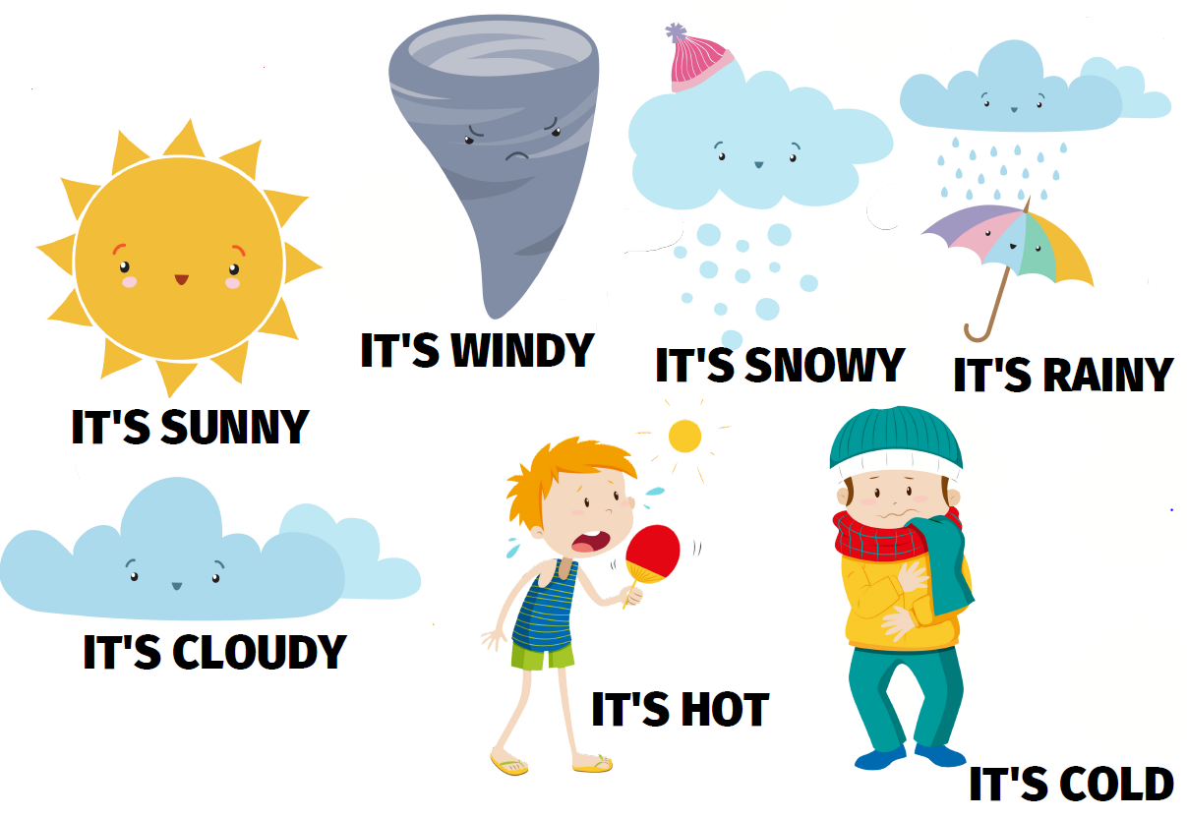

[**https://www.youtube.com/watch?v=Jn7uAsLWXpk**](https://www.youtube.com/watch?v=Jn7uAsLWXpk)

Kliknij w poniższy link i poćwicz słowa, które będą potrzebne do wykonania kolejnego ćwiczenia.

[**https://www.youtube.com/watch?v=nA-jUj_9Uzw**](https://www.youtube.com/watch?v=nA-jUj_9Uzw)

Na obrazku poniżej jest pszczółka, na której zapisane są słowa opisujące pogodę. Pokoloruj ją według wzoru 🡪każdej pogodzie przyporządkowany jest inny kolor. Jeśli masz możliwość to wydrukuj sobie ten obrazek, jeśli nie to poproś dorosłego o pomoc w naszkicowaniu takiej samej lub podobnej pszczółki. Możesz oczywiście spróbować zrobić to samodzielnie, na pewno wtedy będzie wyjątkowa bo Twoja.

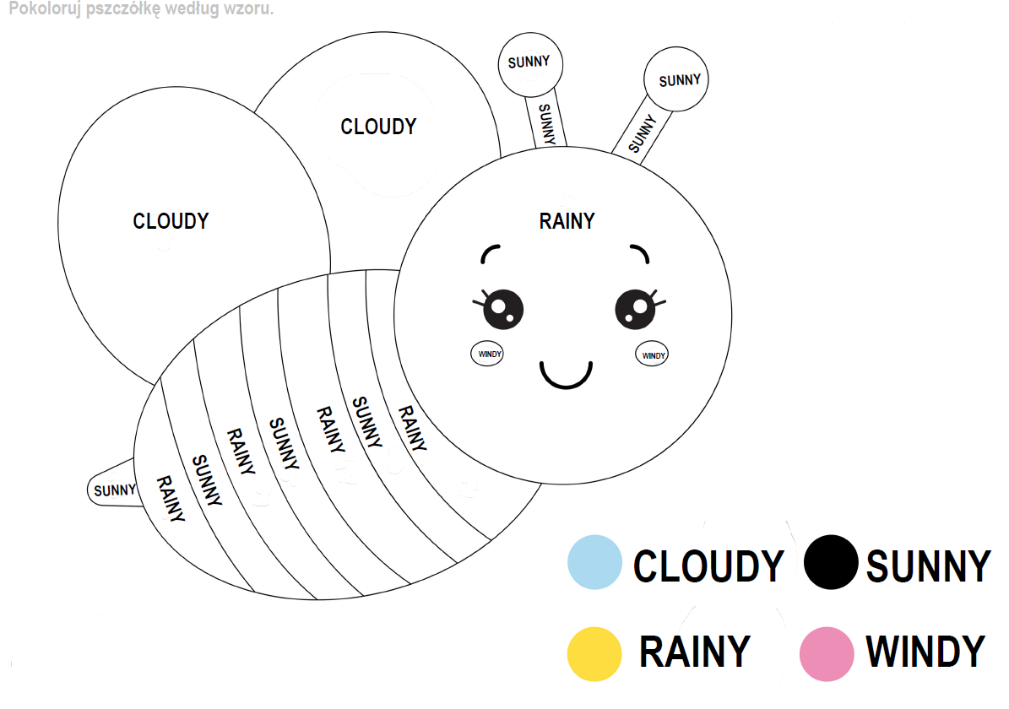

**Klasa I**

**Lesson**

**Put on your trousers. Nauka rymowanki o ubraniach.**

Na ostatnich zajęciach poznaliśmy nazwy ubrań. Powtórz sobie te słowa i za chwilę nauczysz się rymowanki, w której pojawi się ważny zwrot(zapisz go do zeszytu):

put on = zakładać

np. Put on your coat. Załóż swój płaszcz.

Posłuchaj rymowanki, do której nagranie i słowa znajdują się poniżej:





Włącz ponownie nagranie i postaraj się rymować razem z dziećmi, możesz też naśladować wykonywanie czynności z rymowanki (np. zakładanie butów czy kapelusza) .

Nauczysz się nowego zwrotu, dzięki któremu będziesz mógł/mogła opisać jakie ubrania masz na sobie(zapisz go do zeszytu).

I’m wearing = mam na sobie

Np. I’m wearing a dress. Mam na sobie sukienkę.

Przejdź teraz do zadania 3 na stronie 53 w zeszycie ćwiczeń. Twoim zadaniem będzie pokolorować ubrania dzieci zgodnie z tym co usłyszysz. Nagranie możesz zatrzymywać w dowolnym momencie, ułatwi Ci to pokolorowanie ubrań beż pośpiechu. Nagranie poniżej:



Na zakończenie wykonaj zadanie 4. Twoim zadaniem będzie narysować linie po śladzie (kropki) tak by połączyć ubrania z ich nazwą. Każdą linię rysuj innym kolorem. Następnie napisz ten wyraz po śladzie i powiedz go głośno.

W przypadku jakichkolwiek pytań proszę o kontakt: [jkrasnopolska@gmail.com](mailto:jkrasnopolska@gmail.com)

**Klasa II**

**Lesson**

**There are three mountains. Opisywanie krajobrazu.**

Przypomnij sobie słownictwo z poprzednich zajęć – elementy krajobrazu. Popatrz na poniższe zdania. Jeśli coś występuje w liczbie pojedynczej(jest tylko 1) to używamy zwrotu: There’s. Jeśli coś występuje w liczbie mnogiej( jest tego dwa lub więcej) używamy zwrotu: There are. Następnie zapisz do zeszytu poniższe zdania:

There’s = Jest

There’s a forest. (Tam jest las.)

There are = Są

There are three mountains.(Tam są trzy góry.)

Otwórz zeszyt ćwiczeń na stronie 51 i wykonaj zadanie 3. Popatrz na obrazek, następnie przeczytaj zdania pod obrazkiem. Jeśli zdanie jest zgodne z tym co jest na obrazku to obok zdania napisz YES, jeśli nie napisz NO.

Teraz wykonaj zadanie 4. Najpierw zakreśl poprawną formę There’s/There are ( Pamiętaj! Jeśli jest jedno 🡪 There’s, jeśli dwa lub więcej 🡪 There are).Następnie w ramce obok narysuj te elementy krajobrazu, które pojawiły się w tych zdaniach i takiej liczbie jak zostało napisane: two lakes,a mountain, a town, four fields.

**Lesson**

**There are fields and rivers. Nauka piosenki.**

Otwórz podręcznik na stronie 53. W ćwiczeniu 5 jest tekst piosenki. Włącz nagranie, słuchaj melodii i czytaj tekst w podręczniku. Włącz tę piosenkę ponownie i tym razem staraj się śpiewać razem z nagraniem. Możesz skorzystać z płyty zamieszczonej na okładce zeszytu ćwiczeń Songs and Stories CD 🡪ścieżka 16 lub otwórz nagranie, które zamieszczam poniżej:



Teraz otwórz zeszyt ćwiczeń na stronie77 i rozwiąż krzyżówkę z ćwiczenia 1. Na obrazku ponumerowane są elementy krajobrazu. Wpisz w odpowiednich miejscach w krzyżówce ich angielskie nazwy.

**Klasa III**

**Lesson**

**Topic: Frogs and birds and fish eat bugs. Nauka piosenki.**

Przypomnij sobie słownictwo z poprzednich zajęć – zwierzęta i ich pożywienie. Otwórz podręcznik na stronie 53. W ćwiczeniu 5 jest tekst piosenki. Włącz nagranie, słuchaj melodii i czytaj tekst w podręczniku. Włącz tę piosenkę ponownie i tym razem staraj się śpiewać razem z nagraniem. Otwórz nagranie, które zamieszczam poniżej:



Otwórz zeszyt ćwiczeń na stronie 51 i wykonaj zadanie 3. Popatrz na obrazki, przeczytaj zdania znajdujące się pod nimi i zakreśl wyrazy(pożywienie poszczególnych zwierząt) zgodnie z tym co na nich widzisz.

**Lesson**

**Topic: What do lions eat? Zwierzęta i ich pożywienie.**

*What do (lions) eat?* Co jedzą (lwy)?

*Lions eat meat. Lwy jedzą mięso.*

*What do (frogs) eat?* Co jedzą (żaby)?

*Frogs eat bugs.*

Otwórz podręcznik na stronie 53 i popatrz na obrazki przedstawiające zwierzęta 1-4 i ich pożywienie – obrazki w dolnym rzędzie. Włącz poniższe nagranie, słuchaj pytań i postaraj się udzielić właściwej odpowiedzi.



Otwórz zeszyt ćwiczeń na stronie 51 i wykonaj zadanie 4.Wpisz zwierzęta z czerwonej ramki w odpowiedniej rubryce (I zwierzęta żywiące się mięsem, II zwierzęta żywiące się roślinami, III zwierzęta żywiące się owadami).